Организация деятельности воспитанников
первой младшей группы

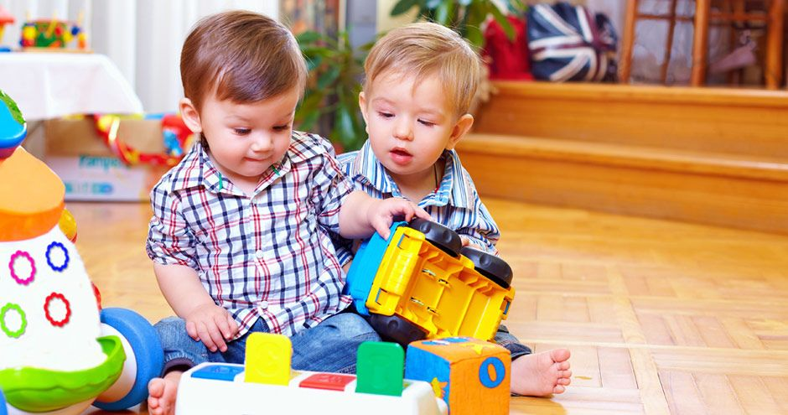
Первый воспитатель для ребенка - его семья, а первые помощники семьи мы, педагоги – дошкольники. Организовать жизнь детей активной и дружелюбной – одна из первых задач, и в этом нам поможет опыт прошлых лет, новые программы, технологии, и тесное сотрудничество с родителями. Информация группы привлекательна, содержательна, доступна. Предметно-развивающая среда обеспечивает развитие ребенка по всем направлениям деятельности. Построить предметно-развивающую среду, сбалансировать ее воспитательно-образовательный и игровой процесс помогают родители, администрация, ведущие педагоги.
Совместная деятельность детей и воспитателя может проходить в различных
формах: в форме занятия, игры, экскурсий, наблюдений и др. Однако не все дети проявляют желание принимать участие в любой из этих форм. Появляется новая задача перед воспитателем – заинтересовать, увлечь, направить ребенка на данный вид деятельности. В данной ситуации педагог старается перед проведением совместной деятельности замотивировать детей, создать проблемную ситуацию, ввести какого-либо героя. Это может быть кукла, мишка, зайка и т.д., которые попадают в разные ситуации: им надо помочь, подсказать и рассказать что-то интересное. Дети с удовольствием помогают своему любимому герою.
Какая же деятельность может обеспечить ознакомление с окружающим и развитие активной речи ребенка? Прежде всего – совместная деятельность взрослого с ребенком, в ходе которой налаживается эмоциональный контакт и сотрудничество. Для воспитателя важно организовать совместные действия так, чтобы он мог вызвать ребенка на речевое взаимодействие или найти живые, доступные для ребенка поводы для общения. Ребенок говорит только то, что хочет сказать, а не то, что спланировал воспитатель или родитель. Поэтому организация и планирование совместной деятельности должны быть гибкими, взрослый должен быть готовым к импровизации, к встречной активности ребенка.
Планируя совместную деятельность, необходимо учитывать психологические особенности детей раннего возраста:
- им трудно сосредоточиться на однообразной, непривлекательной деятельности для них, в то время, как в процессе игры они достаточно долгое время могут оставаться внимательными,
- внимание вызывается внешне привлекательными предметами, событиями, и сохраняется до тех пор, пока сохраняется интерес,
- поведение ситуативное и почти всегда складывается из импульсивных поступков,
- детям раннего возраста свойственна подражательность, легкая внушаемость,
- преобладает зрительно-эмоциональная память и наглядно-действенное мышление.
Для развития активной речи ребенка воспитателю, либо родителям необходимо сопровождать действия ребенка словами и побуждать его к проговариванию.
Для достижения задач, намеченных в группе, используются следующие формы совместной деятельности:
- наблюдения,
- игры на развитие мелкой моторики рук,
- слушание художественной литературы с использованием ярких, красочных картинок,
- дидактические игры и упражнения,
- бытовые и игровые ситуации,
- инсценирование и элементарная драматизация литературных произведений.
Работая с детьми первой младшей группы необходимо включать в организацию воспитательно - образовательной деятельности знакомство с народным творчеством, это - потешки, русские народные сказки, скороговорки, народные песенки.
Развитие у ребенка самостоятельной поисковой деятельности является очень важным моментом в данном возрасте. Она влияет не только на развитие психических функций малыша, но и на развитие речи, общения с окружающими. Чтобы самостоятельная поисковая деятельность развивалась у ребенка в полном объеме необходимо создать соответствующую развивающую предметно-пространственную среду в группе и дома. Самостоятельные игры - это игры, возникающие по инициативе ребенка.
«Игра - это искра, зажигающая огонек пытливости, любознательности».
(В. А. Сухомлинский)
«Я прихожу в детский сад играть, а значит учиться дружить!»
(Я. А. Каменский)
Успешная реализация воспитательно - образовательного процесса во многом зависит от слаженной работы с родителями.
Эффективность взаимодействия направлена на решение следующих задач:
- обеспечить родителей информацией о ДОУ, образовательной работой с детьми раннего возраста.
- выяснить интересы и потребности семей, индивидуальные особенности и привычки детей,
- познакомить родителей с особенностями адаптации ребенка раннего возраста в ДОУ,
- формировать у родителей умение выстраивать позитивные взаимоотношения с ребенком в адаптационный период,
- формировать доверительные отношения между родителями и сотрудниками детского сада.
Мы хотим видеть наших воспитанников любознательными, общительными, умеющими ориентироваться в окружающей обстановке, решать возникающие проблемы. Хотим, чтобы они выросли самостоятельными, творческими личностями.

